

**CURSO DE ENGENHARIA DE SOFTWARE**

**RELATÓRIO – TRABALHO FINAL QUALIDADE DE SOFTWARE**

**Clinica Life**

**Equipe:**

**Francisco Ivanilso Soares Araújo**

**José Aglailson Santiago Martins**

**Professora:**

**Carla Ilane Moreira Bezerra**

**QUIXADÁ**

**Julho, 2021**

**SUMÁRIO**

1 DESCRIÇÃO DO PROJETO 2

2 AVALIAÇÃO DO PROJETO 2

2.1 Medição 1 – Antes de refatorar o projeto 2

2.2 Detecção dos Code Smells 3

2.3 Medição 2 – Após Refatorar Code Smell X 4

2.4 Medição 3 – Após Refatorar Code Smell Y 4

2.5 Medição Z – Após a refatoração de todos os code smells do projeto 4

3 COMPARAÇÃO DOS RESULTADOS 4

REFERÊNCIAS 5

APÊNDICE A 5

# DESCRIÇÃO DO PROJETO

Sistema para o gerenciamento de uma clínica de fisioterapias e estética. A seguir é apresentado as principais funcionalidades do sistema:

• Agenda;

• Gerenciamento de Consultas;

• Gerenciamento de Pacientes;

• Gerenciamento de Profissionais

• Gerenciamento de Usuários (acesso ao sistema);

• Gerenciamento de Procedimentos.

Link do projeto: <https://github.com/laisfrigerio/ClinicaLifeApp>

Tabela 1 – Características do Projeto

|  |  |  |  |
| --- | --- | --- | --- |
| **Projeto** | **LOC** | **# de classes** | **# de releases** |
| Clinica Life | 20.089 | 320 | 1 |

# AVALIAÇÃO DO PROJETO

## Medição 1 – Antes de refatorar o projeto

Nessa Seção deve ser incluída a Tabela com a medição das métricas de coesão, acoplamento, complexidade, herança e tamanho, antes do projeto ser refatorado. Para isso será utilizada a ferramenta Understand. A Tabela 2 apresenta a descrição das métricas, faça uma tabela similar.

Tabela 2 – Resultado da medição antes da refatoração

|  |  |  |  |
| --- | --- | --- | --- |
| **Atributo Interno de qualidade** | **Métrica** | **Valor da métrica** | **Total do Atributo** |
| Coesão | LCOM | 4281 | 4281 |
| Complexidade | ACC |  |  |
| SCC |  |
| EVG |  |
| Nesting |  |
| Herança | NOC |  |  |
| DIT |  |
| FININ |  |
| Acoplamento | CBO |  |  |
| Tamanho | LOC |  |  |
| CLOC |  |
| CDL |  |
| NIM |  |

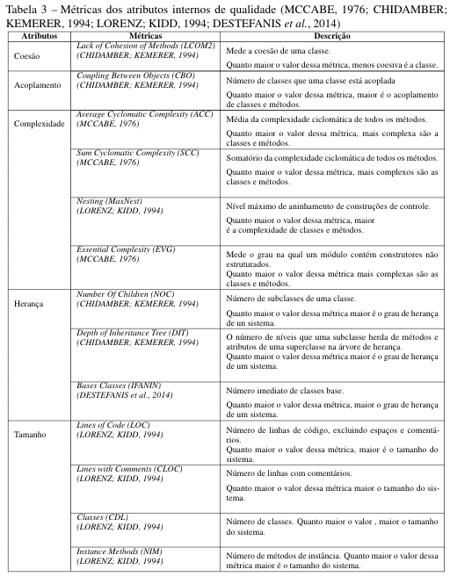

## Detecção dos Code Smells

Nessa Seção deve ser indicado quais e quantos code smells foram detectados no projeto. Faça uma Tabela indicando os code smells detectados pela ferramenta JSPirit e quantos code smells para cada tipo foram detectados.

Tabela 3 – Code smells do projeto antes da refatoração.

|  |  |
| --- | --- |
| **Nome do Code Smell** | **Quantidade** |
| Brain Method | 4 |
| Data Class | 1 |
| Dispersed Coupling | 49 |
| Feature Envy | 4 |
| God Class | 16 |
| Intensive Coupling | 15 |
| Shotgun Surgery | 28 |

## Medição 2 – Após Refatorar Code Smell Dispersed Coupling e God Class

Tabela 3 – Code smells do projeto antes da refatoração.

|  |  |
| --- | --- |
| **Nome do Code Smell** | **Quantidade** |
| Brain Method | 4 |
| Data Class | 1 |
| Dispersed Coupling | **27** |
| Feature Envy | 4 |
| God Class | **14** |
| Intensive Coupling | 15 |
| Shotgun Surgery | 28 |